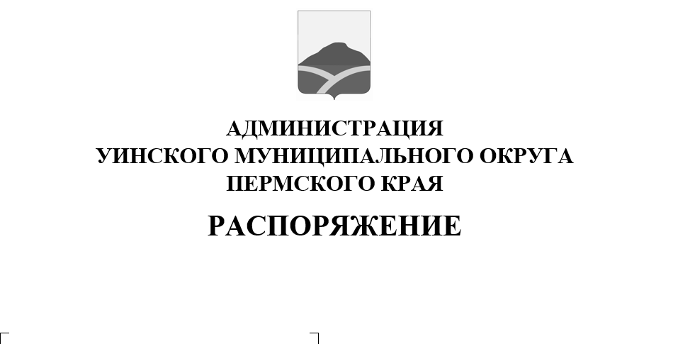
Об организации мероприятий,
посвященных 75-й годовщине Победы в Великой Отечественной войне 1941-1945 г.г.,
проводимых на территории Уинского муниципального округа Пермского края

23.03.2020 259-01-04-16

В соответствии с Федеральным законом от 13 марта 1995 года № 32-ФЗ «О днях воинской славы и памятных датах России», в целях пропаганды художественными средствами героической истории и воинской славы Отечества, воспитания уважения к памяти его защитников, патриотизма молодежи, подрастающего поколения, повышения исполнительского мастерства любительских коллективов
1. Организовать и провести в 2020 году в Уинском муниципальном округе мероприятия, посвященные 75-й годовщине Победы в Великой Отечественной войне 1941-1945 гг.
2. Организовать и провести в день празднования 9 мая 2020 года в Уинском муниципальном округе мероприятия, посвященные 75-й годовщине Победы в Великой Отечественной войне 1941-1945 гг.
3. Утвердить состав рабочей группы по подготовке и проведению мероприятий, посвященных 75-й годовщине Победы в Великой Отечественной войне 1941-1945 гг. согласно приложению 1.
4. Утвердить план мероприятий, посвященных 75-й годовщине Победы в Великой Отечественной войне 1941-1945 гг. согласно приложению 2.
5. Территориальным управлениям администрации Уинского муниципального округа принять участие в подготовке и проведении мероприятий, посвященных 75-й годовщине Победы в Великой Отечественной войне 1941-1945 гг., отдельно 9 мая 2020 года, содействии рабочей группе в подготовке и проведении культурно-просветительских, образовательных мероприятий, в том числе по увековечению памятников, обелисков, стел, других мемориальных сооружений, обустройству территорий вокруг них, а также благоустройству и праздничному оформлению населенных пунктов.
6. Обеспечить безопасность функционирования учреждений во время проведения мероприятий ко Дню Победы 8-9 мая 2020 года.
7. Финансирование расходов на проведение районных мероприятий, посвященных 75-й годовщине Победы в Великой Отечественной войне 1941-1945 гг. за счёт средств муниципальной программы «Развитие культуры, молодежной политики, физической культуры и спорта в Уинском муниципальном районе» на 2020-2022 годы», муниципальной программы «Развитие системы образования в Уинском муниципальном округе Пермского края на 2020-2022 годы».
8. Распоряжение вступает в силу со дня его подписания и подлежит размещению на сайте Уинского муниципального округа в сети Интернет.
9. Контроль над исполнением настоящего распоряжения возложить на заместителя главы администрации муниципального округа по социальным вопросам Киприянову М.М.

Глава муниципального округа-
глава администрации Уинского
муниципального округа А.Н. Зелёнкин

Приложение 1
к распоряжению администрации
Уинского муниципального округа
от 2020 г. №

Состав рабочей группы
по подготовке и проведению мероприятий, посвященных 75-й годовщине Победы в Великой Отечественной войне 1941-1945 гг.

Киприянова М.М. | - заместитель главы администрации округа по социальным вопросам, председатель оргкомитета.
Матынова Ю.А. | - заместитель главы администрации муниципального округа.
Кочетова Н.И. | - начальник управления культуры, спорта и молодежной политики администрации округа, заместитель председателя оргкомитета.

Члены оргкомитета:
Азмуханов Б.Р. | - начальник Чайкинского территориального управления (по согласованию);
Ворошнина Н.А. | - директор МБУ ДО «Уинская детская школа искусств» (по согласованию).
Игошева Н.П. | - директор МКУК «Уинская межпоселенческая централизованная библиотечная система» (по согласованию);
Копытова Н.Н. | - начальник управления образования администрации округа (по согласованию);
Коченовских С.В. | - директор МБОУ «Уинская средняя общеобразовательная школа» (по согласованию);
Киприянова Л.А. | - заведующий Уинского филиала ГБОУ СПО «Краевой политехнический колледж» (по согласованию).
Кочинова В.В. | - директор МКОУ ДО «Уинская детско-юношеская спортивная школа единоборств «ЮНИКС» (по согласованию);
Киселёва Г.С. | - председатель районного Совета ветеранов войны и труда, Вооруженных Сил и правоохранительных органов (по согласованию).
Маленьких В.В. | - директор МБУК «Уинский районный Дом культуры» (по согласованию);
Попова С.В. | - директор МКУК «Уинский народный краеведческий музей» (по согласованию);
Романов А.Д. | - главный врач ГБУЗ ПК «Уинская ЦРБ» (по согласованию);
Чернобровина В.П. | - начальник Судинского территориального управления (по согласованию);
Хомякова Л.А. | - начальник финансового управления администрации Уинского муниципального округа (по согласованию)
Халимов М.А. | - начальник Нижнесыповского территориального управления (по согласованию);
Хасанова Э.Г. | - начальник МУК «Управление по благоустройству» (по согласованию)
Харлин С.С. | - редактор АУ «Редакция газеты «Родник» (по согласованию);
Цымбал К.В. | - начальник отделения МВД по Уинскому району (по согласованию).
Штенникова Н.И. | - помощник депутата Законодательного Собрания Пермского края О.В. Третьякова (по согласованию);
Южанина И.Н. | - ведущий специалист Аспинского территориального управления (по согласованию);

